**共同代理关系与监管治理失灵 ：**

**基于企业委托型第三方检测的实证研究**

（公共行政评论 2022.1）

·本文作者

张伊静，中国人民大学公共管理学院博士生。

刘鹏，中国人民大学公共管理学院教授。

·一句话总结

基于共同代理理论，讨论了中国 企业委托型 第三方监管为什么会失灵。

·研究背景

1.第三方监管模式成为重要的社会监管方式

政府面对复杂的监管对象和多样的监管需求

截止2019年底，全国累计颁发有效认证证书 222. 7万张。2016年到2019 年底，

全国检验检测机构已向社会出具了 10. 57 亿份报告

（国家认监委，2020）

2.部分第三方监管机构出现了监管失灵现象

2019年，有关部门在认证领域进行的抽查、全面检查和重点检查，共发现 2176 项 问题，下架 1743 万件认证证书不合格的问题商品; 在检验检测领域，相关部门抽 查发现了932项问题，查处违法违规案件 1995 起，撤销或注销资质认定 442 家 （国家认监委，2020）

·文献综述

1. **第三方监管机构**

·多元参与的监管治理：R-I-T模式（监管者-中介者-目标企业）

·其中，中介者指为监管者提供支持和外部援助，与监管者推动实现监管的目标

(Abbott et al. , 2017b)

·包括以利润为导向的信用评级机构、营利性认证公司、检测机构；也包括非盈利的行业协会、人权组织( Kruck, 2017; Pegram, 2017; )

·对于中国的第三方监管机构，既有文献讨论了如何对第三方组织如何发挥作用、如何对其进行管理和规范（杨琇琇，2012；朱虹，2012；龚维斌，2020；张曼，2014）

·缺乏将第三方监管机构作为监管主体进行专门分析

·研究目的：以**检测机构**为例，分析中国的第三方监管机构

*检测机构区别于政企二元主体，是典型的第三方监管机构，它们置身于买卖利*

*益之外，独立地出具检测报告，提供产品质量信息，在监管过程中发挥着日益*

*重要的作用。*

1. **第三方监管失灵**

·第三方监管面临诸如地方保护、价格战、公信力不足、诚信机制缺位、能力资质匮乏、社会责任感不强、缺乏品牌号召力等问题

（潘淑贤，2020；施禅臻等，2020；李泽、段斌，2020）

·影响第三方监管治理效果的因素

社会、政治、法律背景等外部环境的影响

监管者、被监管者和相关行业情况对监管治理效果的影响

机构自身的业务能力稳定性

（张锋，2018; Maggetti et al. , 2015; 高粮红，2018）

1. **共同代理理论（Common Agency Theory）：P-A模型的分支**

·关注和讨论多个委托人、一个代理人情况下的互动关系

( Bernheim& Whinston, 1985)

·完全信息/不完全信息；委托人任务同质性/异质性；静态/动态；在贴近现实的条件下研究共同代理关系中各方偏好的影响、激励条款的效能

（王小芳、管锡展，2004；David et al. , 2018）

·分析框架

1. 直接委托方：政府委托型/企业委托型

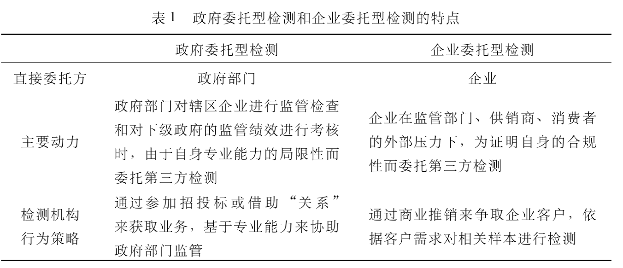

在政府委托中，第三方监管的性质较弱，检测机构扮演技术性工作

**企业委托检测**的业务量更大、行政干预更弱，检测机构的独立性更强

共同代理：社会公众；企业

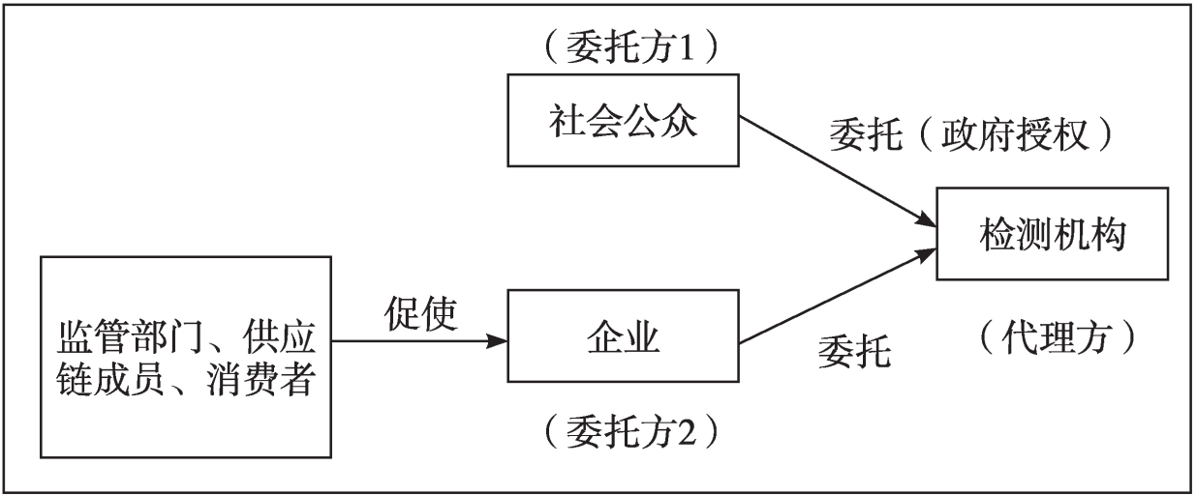

1. 分析框架

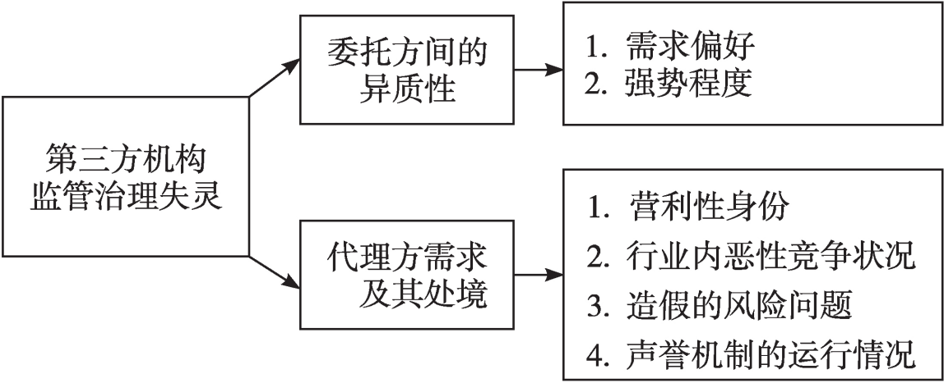

1. 资料来源

一手资料：地方监管机构代表3人；企业委托方代表2人；检测机构代表5人

二手资料：来源于政府网站、新闻报道、期刊论文、统计年鉴等

·实证分析

1. 委托方之间的异质性
2. 需求偏好

企业客户有优质和劣质之分

愿意接受高报价进行专业检测的企业

需求是获取合格的检测报告，希望检测机构设法证明其产品的合格性

社会公众的需求：缓解信息不对称，作出更加理性正确的消费选择

1. 强势程度

企业：非政府的检测业务大多由卖方企业委托——强势

社会公众：维权意识不强、素质和觉悟参差不齐、控制程度较弱等……

1. 代理方需求及其处境
2. 营利性身份

第三方检测机构面临着私人财物利益和专业义务之间的冲突

( Lytton & Mcallister, 2014)

部分检测机构不接受消费者个人委托的检测义务

*“你买了一盒 A 品牌的饼干，怀疑质量有问题。你去委托一家检测机构 做检测，不好意思，很难”，原因就在于“你去做这个检测，可能就 1000 元，而A品牌一年的检测费可能是10万，检测机构会为了 1000 元去得罪 10万元的客户吗?”*

*“与消费者不发生直接联系的检测都是无意义的，而我国的检测机构恰恰 是脱离消费者的”*

1. 行业内恶性竞争状况

部分领域检测机构的资质评审要求并不高

相当一部分检测机构迫切需要争取客户以维护生存

企业通常仅基于“价格”来选择合作机构，出现了“价格战”

检测机构大多会选择压低成本以维持利润，导致监管治理的失灵

1. 造假的风险问题
   1. 违规造假的成本和收益

检测机构存在一定自由裁量和“操作”的空间，可以在不明显违规的情况下，出举比较符合直接委托方心意的检测报告

部分企业委托方愿意出高价要求检测机构造假

不同行业领域造假的风险和成本不同

* 1. 外部监管力度问题

公共部门的监管举措震慑效果有限

1. 声誉机制的运行情况

声誉机制作为代理人问题的重要解决办法（王旭晖、张其林，2017）

*现实来看，中国检测领域的信任和声誉机制难以建立和发挥作用中国检测行业 的发展进入一个怪圈: 检测机构缺乏声誉，选择依靠讨好委托方、压低报价来 赢利，这使得他们丢失了客观性和专业性，难以获得民众的信任和品牌声誉， 进而促使他们只能讨好委托方、压低报价……*

·结论与未尽的问题

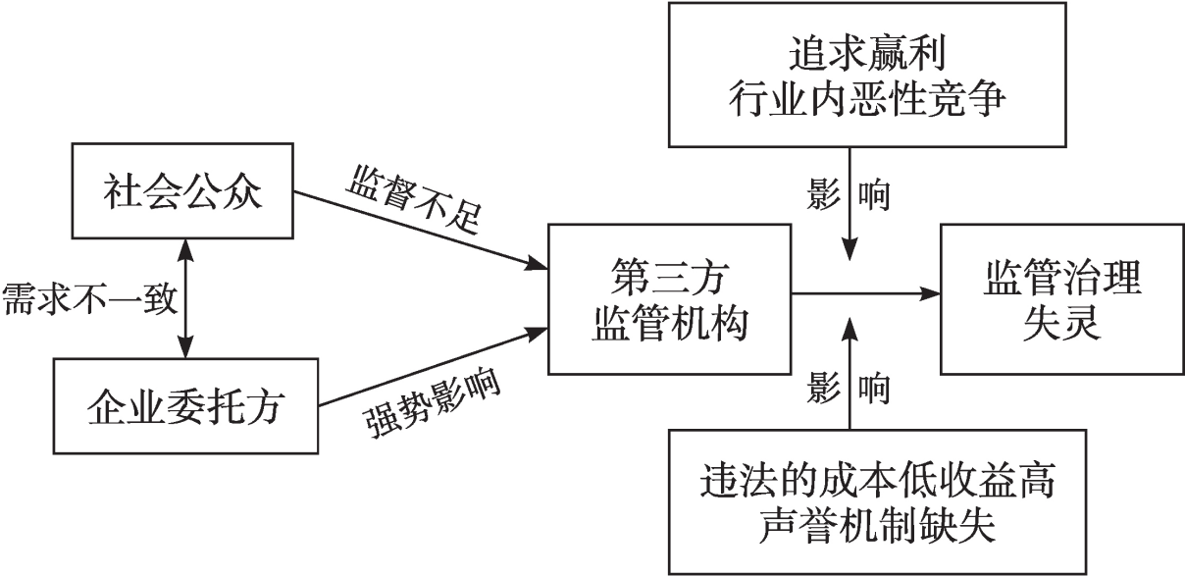

政策建议：

·外部监管：资质审查和双随机审查；落实日常信用评级机构；建立检测机构互相监督机制

·检测机构与企业：调整付费模式；进行价格管控

·检测机构与公众：普法宣传；不得无正当理由拒绝检测服务；主动公开

对第三方检测失灵做了整体的扫描和描述